МУНИЦИПАЛЬНОЕ КАЗЁННОЕ УЧРЕЖДЕНИЕ КУЛЬТУРЫ
«СЫЧЁВСКАЯ ЦЕНТРАЛИЗОВАННАЯ БИБЛИОТЕЧНАЯ СИСТЕМА»

«Утверждаю»
Директор МКУК «Сычевская ЦБС»
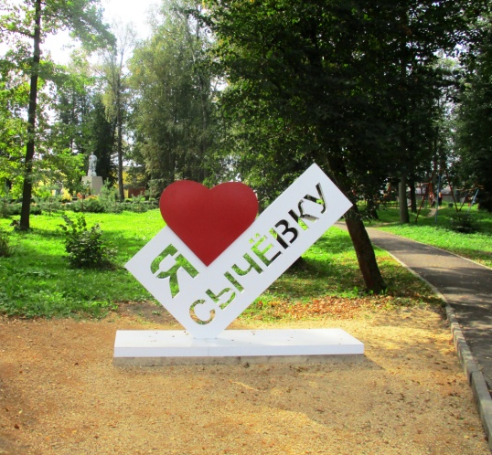
_________________Т.А. Асянова
15 января 2024г

ПОЛОЖЕНИЕ
районной краеведческой конференции
«Что может быть милее
бесценного родного края!»

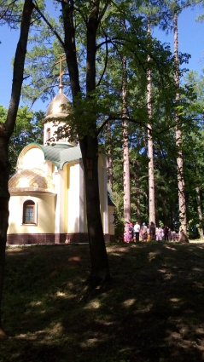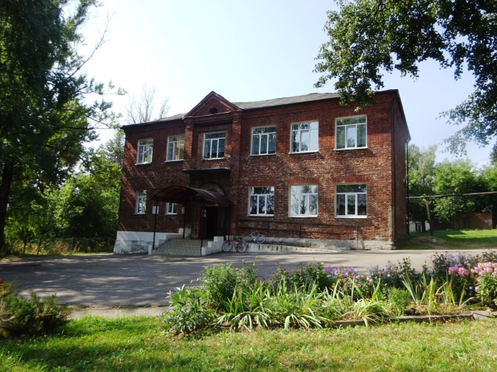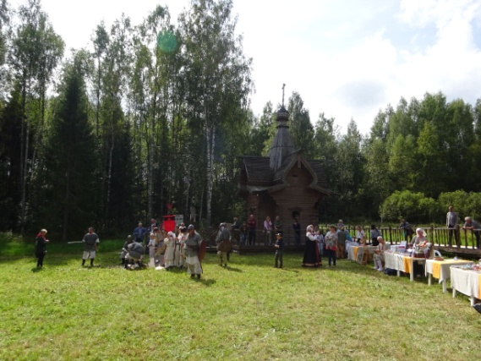

г. Сычевка
2024 г.

1. Общая часть
1.1. Сычевская районная краеведческая конференция «Что может быть милее
бесценного родного края!» (далее - конференция) проводится по инициативе МКУК «Сычевская ЦБС»
1.2.Цели и задачи конференции:
- воспитание бережного отношения населения к культурно-историческому наследию Сычевского края;
- формирование гражданской активности, развитие интереса к прошлому и настоящему своей «малой» Родины;
- развитие творческого потенциала населения Сычевского района;
- активизация и поддержка поисково-исследовательской деятельности по изучению истории и культуры города;
- развитие и совершенствование методов исследовательской работы в области краеведения;
- получение навыков публичного выступления;
- активизация туристско-краеведческого движения по поисковой работе.

2. Участие в конференции
2.1.Для участия в конференции приглашаются педагоги, учащиеся школ, активно участвующие в краеведческой работе, краеведы, все, кому интересна история Сычевского района.
2.2.Для участия в конференции в оргкомитет не позднее 21 ноября 2024 года направляются:
- для учащихся: заявка с указанием ФИО, класса, названия учреждения образования, темы исследовательской работы, ФИО руководителя (ПРИЛОЖЕНИЕ 1)
- для других категорий участников: заявка с указанием ФИО, темы исследовательской работы. (ПРИЛОЖЕНИЕ 1)
-реферат или сообщение по теме исследовательской работы (объем не ограничен, формата А 4) с приложением видеофильмов, компьютерных презентаций (тексты работ присылаются на электронных и бумажных носителях, приложений в электронном виде). Оформление титульного листа реферата – (ПРИЛОЖЕНИЕ 2)
2.3.Для организационно – методического обеспечения конференции создается оргкомитет
2.4. Регламент выступления на конференции – не более 10 минут. Докладчик должен иметь свой рабочий экземпляр текста.
2.5. Тематика сообщений:

- «Известные сычевляне».
- «Герой моей семьи» (воспоминания о фронтовиках, партизанах, тружениках тыла, узниках концлагерей в годы ВОВ)
- «По сычевским местам сражений Великой Отечественной войны»
- «Народные промыслы земли Сычевской».
- «Сычевка праздничная» (традиции, обычаи и обряды русских народных праздников)
- «Фольклор и этнография Сычевского края».
- «Культурное наследие сычевлян»
- «Святыни Сычевского края».
- «От истории семьи к истории города»
- «По улицам родного города»
- «Наши семейные традиции»
- Свободная тема (самостоятельно выбранная тема участником конференции).

3. Требования к оформлению исследовательской работы
Исследовательская работа должна включать в себя следующие разделы:
- оглавление (с указанием страниц);
- введение с четко сформулированными целью и задачами работы, обоснованием актуальности исследования;
- основная часть, в которой представляется теоретическая база и практическое исследование;
- заключение, где приводится общий обзор поставленной задачи;
- список использованной литературы (оформленный в соответствии с правилами составления библиографического списка). В тексте работы должны быть ссылки на использованные источники.
4.Порядок проведения конференции
4.1. Сычевская районная краеведческая конференция проводится 26 ноября 2024 года. В случае непредвиденных обстоятельств Оргкомитет может изменить дату проведения конференции. Информация о месте и времени проведения конференции будет сообщена дополнительно.
4.2. Выступления участников могут сопровождаться иллюстративными материалами: схемами, таблицами, рисунками, фотографиями, видео, аудиоматериалами, мультимедийными презентациями, выставками
Отправить работы и заполненную регистрационную форму заявки, для участия в конференци можно до 21 ноября 2024 г лично или почтой на адрес: 215280 РФ. Смоленская область, г. Сычевка, ул. Комсомольская, д.32, МКУК «Сычёвская ЦБС», с пометкой «Краеведческая конференция», а также путем отправки файлов на электронный адрес libsych@rambler.ru с пометкой Краеведческая конференция».

4.3.Лучшие материалы могут быть представлены для участия в областных краеведческих конкурсах. Участники конференции и их руководители получают дипломы участников конференции.
4.4 Материалы участников не возвращаются, рецензии на присланные работы участникам не предоставляются. Материалы будут помещены на сайте МКУК «Сычёвская ЦБС».
Отправляя работу на конференцию, участник (его родитель, усыновитель, опекун — далее Законный представитель) подтверждает свое согласие с условиями конференции, определенными настоящим Положением, дает согласие на обнародование и публичный показ своей работы, присланной для участия в конференции, с указанием имени автора и его возраста, в том числе дает согласие на размещение поделок на сайте и в официальных группах в социальных сетях Организатора (Приложение № 3) При этом за участниками сохраняются исключительные авторские права на опубликованные произведения, как во время действия данной конференции, так и после него. Участники гарантируют, что все авторские права на эти произведения принадлежат именно им, исключительное право на их публикацию не передано третьим лицам и не нарушают ничьих авторских прав.
Участники подтверждают полное и безоговорочное согласие со всеми условиями настоящего Положения фактом предоставления для конференции своих работ.
4.5 Адрес оргкомитета: г. Сычевка, ул. Комсомольская, д.32.
Дополнительную информацию по вопросам организации и проведения конференции можно получить по телефону 4-11-81.

ПРИЛОЖЕНИЕ 1
Заявка
на участие в районной краеведческой конференции
«Что может быть милее бесценного родного края!»

от_______________________________________________

№ | ФИО участника | тема работы | ФИО научного руководителя | Форма представления материалов—комп.презент.(PowerPoint) , реферат (Word)

Дата___.____________.2024
Участник конференции ________________________
^{подпись}

ПРИЛОЖЕНИЕ 2
титульный лист

Районная краеведческая конференция
«Что может быть милее бесценного родного края!»

Название работы

исследовательская работа

Сычевка, 2024
Фамилия, имя обучающегося, класс, название образовательного учреждения

Фамилия, имя, отчество научного руководителя, должность, место работы

ПРИЛОЖЕНИЕ 3
районной краеведческой конференции
«Что может быть милее
бесценного родного края!»

СОГЛАСИЕ
участника Конференции, проводимой «Сычевская ЦМБ» МКУК «Сычевская ЦБС», именуемым в дальнейшем Организатор
Участник Конференции_________________________________/__________/ (ФИО) (подпись)
его родители/законные представители_________________________________ ______________________________________________/_____________/ (ФИО) (подпись), в дальнейшем именуемые Участник,
педагог ( при участии в проекте)_________ __________/___________/ (ФИО) (подпись)

Дав согласие на участие в Конференции и подписав настоящий документ, подтверждаем, что мы ознакомлены с положением Конференции и предоставляем Организатору права на публикацию итоговых материалов Участника, персональной информации об Участнике, фотографий, предоставленных Участником, и любых фотографий, видеоматериалов, изготовленных Организатором в соответствии с Федеральным законом от 27 июля 2006г. №152-ФЗ. Настоящее согласие действует бессрочно. Сведения о субъекте персональных данных могут быть в любое время исключены из общедоступных источников персональных данных по любому требованию субъекта персональных данных.

«____»___________2024 г.

